ДИСЦИПЛИНА

«ОСНОВЫ ЭЛЕКТРОТЕХНИКИ»

Тема «Трансформаторы»

Учебное пособие

Оглавление

Основные понятия. Назначение, области применения трансформатора
- Устройство, принцип действия трансформатора
- Уравнения состояния трансформатора
- Особенности реального трансформатора
- Внешняя характеристика трансформатора
- Режимы работы трансформатора
- Потери энергии, КПД трансформатора
- Паспортные данные трансформатора
- Экспериментальное определение паспортных данных трансформатора
- Построение характеристик трансформатора по пас- портным данным
- Особенности конструкции трансформаторов

  - Основные понятия. Назначение, области применения трансформатора
Трансформатор – это статическое электромагнитное устройство, пред- назначенное для преобразования электрической энергии одного напряжения в электрическую энергию другого напряжения.

Такое преобразование необходимо во всех отраслях промышленности. В частности в энергетике применение трансформаторов обеспечивает основное преимущество электрической энергии – возможность передачи ее на большие расстояния с минимальными потерями. При передаче электроэнергии в линии электропередачи возникают потери энергии. Эти потери определяются током I_{л} в линии передачи и сопротивлением ее проводов R_{л}:
∆P_{л} = I_{л} ² R_{л} . (6.1)
Мощность, передаваемая в линии передачи, определяется током и на- пряжением в ЛЭП:

P = I_{л}U_{л} . (6.2)

При относительно низком напряжении U_{л} ток в линии может быть весь- ма большим. Большой ток в проводах линии электропередачи в соответствии с (6.1) обусловливает значительные потери. Для уменьшении этих потерь при той же передаваемой мощности необходимо уменьшить ток в линии электропере- дачи. Для этого напряжение в ЛЭП должно быть повышено. Эта задача решает- ся с помощью трансформатора. Поэтому силовые трансформаторы являются необходимым элементом промышленных электрических сетей. В начале линии передачи со стороны генератора устанавливается повышающий трансформатор, который увеличивает напряжение в десятки раз, а в конце ЛЭП со стороны по- требителей устанавливается понижающий трансформатор, который уменьшает напряжение до номинального напряжения потребителя.
В электротехнологии используются сварочные и печные трансформато-
ры.
Печные трансформаторы обеспечивают напряжение, необходимое для
питания электродуговых и индукционных печей; сварочный трансформатор создает напряжение, необходимое для горения электрической дуги в процессе электрической сварки.
Кроме того, трансформаторы разных типов широко применяются в раз- личных областях электротехники, электроники, электротехнологии, в устройст- вах измерения и контроля, автоматического управления и др.
Трансформаторы разных типов имеет разные особенности конструкции и обладают разными характеристиками. Однако в основе работы всех транс- форматоров лежит один принцип – индукционное действие магнитного поля (явление электромагнитной индукции).

Устройство, принцип действия трансформатора
В основе работы трансформатора лежит явление электромагнитной индукции. Это явление предполагает наличие переменного магнитного поля. Для создания магнитного поля служит магнитная цепь. Поэтому основой устройства транс- форматора является магнитная цепь, которая представляет из себя магнитопро- вод с электрическими обмотками.
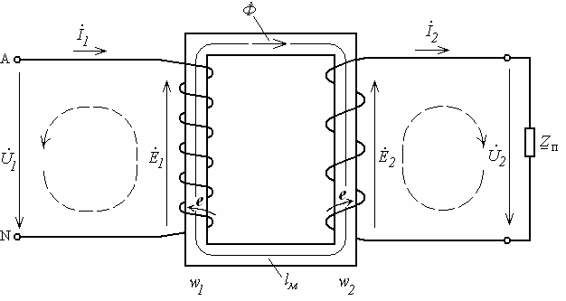
Электромагнитная схема простейшего идеального трансформатора показана на рис.6.1. В таком трансформаторе магнитопроводом может быть прямоугольный ферромагнитный сердечник, на котором размещены две электрические обмот- ки. Каждая из обмоток имеет определенное количество витков (w₁ и w₂), охва- тывающих стержни магнитопровода.
Рис.6.1. Электромагнитная схема идеального трансформатора

Обмотка с числом витков w₁ называется первичной обмоткой и подключается к зажимам A-N источника электроэнергии переменного напряжения U&1.
Обмотка с числом витков w₂ называется вторичной. К зажимам вторичной об-

мотки подключается приемник электроэнергии с сопротивлением
Zп .

Под действием переменного напряжения U&1 источника в первичной обмотке

возникает первичный ток
I&1. Этот ток, замыкаясь по виткам первичной обмот-

ки, создает переменную магнитодвижущую силу (МДС) в магнитной цепи
трансформатора. Под действием МДС возникает переменное магнитное поле.

При этом магнитный поток Ф& , замыкаясь по ферромагнитному сердечнику, пронизывает все витки обеих обмоток. Согласно закону электромагнитной ин- дукции переменный магнитный поток Ф& , пронизывая витки обмоток, индукти- рует в каждом из них ЭДС индукции е. Положительное направление ЭДС одно- го витка е соотносится с направлением магнитного потока как обозначено на рис.6.1 . При этом ее величина определяется скоростью изменения магнитного потока:

e = dФ& dt
&

. (6.3)

Тогда в первичной обмотке с числом витков w₁ создается ЭДС индукции пропорциональная числу витков w₁:
E&1,

E&1 = e&w1 , (6.4)

а во вторичной обмотке с числом витков w₂ создается ЭДС нальная числу витков w₂ :
E& 2 , пропорцио-

E& 2
= e&w2
. (6.5)

Вторичная ЭДС
E& 2
определяет напряжение на зажимах вторичной обмотки

U& 2 , к которой подключен приемник, и ток приемника (вторичный ток) I&2 .
Таким образом, приемник потребляет от трансформатора электрическую энер- гию.
Соотношение по величине между первичным и вторичным напряжениями на- зывается коэффициентом трансформации:
k_{Т} = U₁/U₂ . (6.6)
Для того, чтобы определить это соотношение запишем уравнения по II закону Кирхгофа для электрических контуров первичной и вторичной цепей, обозна- ченных на рис.6.1 пунктиром .
U&1 = E&1 , (6.7)

U& 2
= E& 2 . (6.8)

Уравнения (6.7) , (6.8) называют уравнениями электрического состояния иде- ального трансформатора. Исходя из этих уравнений и с учетом (6.4) , (6.5), ко- эффициент трансформации
k_{Т} = U₁/U₂ = E₁ / E₂ = е w₁ / е w₂ = w₁ / w₂ , (6.9)
т.е. коэффициент трансформации определяется соотношением числа витков первичной и вторичной обмоток.

Если число витков вторичной обмотки меньше, чем в первичной (w₂< w₁), вто- ричное напряжение меньше первичного (U₂ < U₁) , коэффициент трансформа- ции k_{Т} > 1, и такой трансформатор называют понижающим трансформатором.
Если число витков вторичной обмотки больше, чем в первичной (w₂ > w₁), вто- ричное напряжение больше первичного (U₂ > U₁) , коэффициент трансформа- ции k_{Т} < 1, и такой трансформатор называют повышающим трансформатором.
Трансформатор с одинаковым числом витков в обеих обмотках обладает коэф- фициентом трансформации k_{Т} =1. Такой трансформатор называют разделитель- ным.
Таким образом, трансформатор посредством магнитной связи двух обмоток в магнитной цепи преобразует электрическую энергию источника с напряжением U₁ в электрическую энергию, отдаваемую приемнику с напряжением U₂.
При этом вторичное напряжение
U₂ = U₁ / k_{Т} . (6.10)
Например, трансформатор, имеющий номинальное первичное напряжение U_{1ном}
= 220В, число витков первичной обмотки w₁ = 1300 витков и число витков вто- ричной обмотки w₂ = 213 витков, обладает коэффициентом трансформации k_{Т} = 1300 / 213 = 6,1 (понижающий трансформатор) и создает вторичное напряжение U₂ = 220 / 6,1 = 36В.
Для обозначения трансформатора в электрических схемах используют его ус- ловное графическое обозначение, показанное на рис.6.2 .

а б
Рис.6.2. Условное графическое обозначение трансформатора в схемах электри- ческих цепей (а – развернутое, б – упрощенное)

Уравнения состояния трансформатора
Для математического описания режимов работы трансформатора используют уравнения электрического и магнитного состояния.

Уравнения электрического состояния записываются по II закону Кирхгофа для электрических контуров первичной и вторичной цепей трансформатора. На- пример, для идеального трансформатора они имеют вид (6.7), (6.8):
U&1 = E&1 ,

U&2
= E&2 .

Уравнение магнитного состояния составляется при анализе магнитной цепи трансформатора.
При этом следует подчеркнуть, что электрические цепи первичной и вторичной обмоток не соединены между собой. Они объединены общим магнитопрово- дом, образующим магнитную цепь.
Связь между первичной и вторичной цепями описывается уравнением магнит- ного состояния, составленным по закону полного тока (см. раздел "Магнитные цепи").
В рассматриваемой электромагнитной схеме идеального трансформатора в ка- честве контура магнитного поля следует принять среднюю линию магнитопро- вода, по которому замыкается магнитный поток Ф. В качестве проводников, пронизывающих этот контур, следует принять все витки первичной и вторич- ной обмоток с соответствующими направлениями токов в них. С учетом взаим- ного направления магнитного потока и токов в обмотках уравнение по закону полного тока имеет вид:

H&l м
= I&1w1 − I&2 w2
, (6.11)

где H – напряженность магнитного поля в магнитопроводе;
l_{м} – длина средней линии магнитопровода (контур магнитной цепи). Длина средней линии магнитопровода определяется его конструкцией. Напряженность магнитного поля
H = Ф/S_{м} , (6.12)
где S_{м} – сечение магнитопровода.

Из теории магнитных цепей (см. раздел "Магнитные цепи") известно, что в магнитной цепи с переменной МДС величина магнитного потока Ф определя- ется величиной напряжения источника U₁, приложенного к обмотке:
Ф = U₁ / (4,44 f w₁). (6.13)
При достаточной мощности источника можно считать величину напряжения U₁ неизменной. При этом величина магнитного потока Ф и напряженность маг- нитного поля в магнитопроводе H также неизменны с изменением режима ра-

боты трансформатора. Поэтому в уравнении (6.11) левая часть не меняется с изменением режима работы.
Правая часть уравнения (6.11) зависит от режима работы. В частности при от- ключенном приемнике возникает режим холостого хода, когда ток приемника (вторичный ток трансформатора) I₂ равен нулю (I₂ = 0). Первичный ток в этом режиме называют током холостого хода (I₀). При этом в уравнении по закону полного тока (6.11) второе слагаемое в правой части равно нулю, а первое сла- гаемое определяется током холостого хода:

H&l м
Из равенств (6.11) и (6.14) следует:
= I&0 w1 , (6.14)

I&1w1 − I&2 w2 = I&0 w1. (6.15)
Преобразуя это уравнение, можно записать:

I&1 = I&0
+ I&2 ( w2 ) , (6.16)
w1

или
I&1 = I&0
- I&2 / kТ
(6.17)

Полученное уравнение называют уравнением магнитного состояния трансфор- матора. Оно описывает соотношение между токами первичной и вторичной це- пей трансформатора, объединенных магнитной цепью. С увеличением мощно- сти приемника вторичный ток возрастает, при этом первичный ток также воз- растает.
Таким образом, Система уравнений электрического и магнитного состояния для идеального трансформатора имеет вид:
U&1 = E&1 ; (6.18)

U&2
= E&2 ; (6.19)

I&1 = I&0 + I&2 / kТ . (6.20)

Уравнения состояния трансформатора позволяют анализировать режимы его работы и его характеристики.

Особенности реального трансформатора
Для анализа реального трансформатора следует учитывать дополнительные особенности его работы, существенно влияющие на его характеристики.

Первая особенность состоит в следующем.
Как было показано ранее, обмотки трансформатора при совместном действии создают рабочий магнитный поток Ф. Этот поток замыкается по магнитопрово- ду и обеспечивает магнитную связь первичной и вторичной цепей трансформа- тора.
В реальном трансформаторе помимо основного магнитного потока возникают дополнительные магнитные потоки. В частности, первичная обмотка создает дополнительный магнитный поток, который замыкается внутри обмотки по магнитопроводу и снаружи по воздушным путям (рис.6.3) . Этот магнитный по- ток в отличие от основного магнитного потока не сцепляется с вторичной об- моткой и не обеспечивает их магнитную связь. Его называют потоком рассея- ния первичной обмотки Ф_{рас1} . Вторичная обмотка также создает поток рассея- ния вторичной обмотки Ф_{рас2} . Потоки рассеяния не обеспечивают магнитную связь первичной и вторичной обмоток, но индуцируют ЭДС самоиндукции ка- ждый в своей обмотке, которые оказывают влияние на работу трансформатора и требуют их учета. Для учета этих явлений в электромагнитную схему транс- форматора вводят индуктивные элементы с соответствующими индуктивными сопротивлениями рассеяния первичной и вторичной обмоток (X₁ и X₂) (рис.6.3).

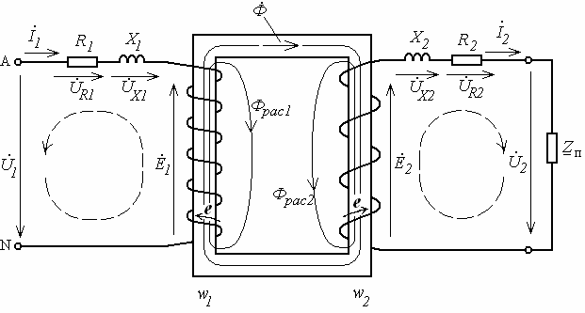

Рис.6.3. Электромагнитная схема реального трансформатора

Вторая особенность реального трансформатора состоит в следующем.
Обмотки трансформатора выполнены из реального электрического проводника, который имеет определенные диаметр и длину. Как известно такой проводник

обладает электрическим сопротивлением, пропорциональным длине проводни- ка и обратнопропорциональным его сечению. Обмотки трансформатора могут иметь значительное число витков. При этом проводник, из которого они изго- товлены может быть тонким и весьма протяженным, а его электрическое со- противление существенным по сравнению с остальными параметрами транс- форматора. Это электрическое сопротивление обуславливает дополнительное напряжение, определяемое законом Ома, и требует его учета при анализе рабо- ты трансформатора. Для учета этой особенности в электромагнитную схему вводят резисторы с сопротивлениями первичной и вторичной обмоток (R₁ и R₂).
Таким образом, окончательно электромагнитная схема реального трансформа- тора с учетом его особенностей имеет вид, показанный на рис.6.3 .
Для учета указанных особенностей в уравнениях состояния трансформатора со- ставим уравнения по II закону Кирхгофа для контуров первичной и вторичной обмоток в электромагнитной схеме на рис.6.3 .
Для первичного контура:

U&1 = E&1 + U& R1 + U& X 1
(6.21)

Для вторичного контура:

U& 2

= E& 2

- U& R2

- U& X 2

(6.22)

В этих уравнениях слагаемые U& R1,U& X1,U& R2,U& X 2
определяют падение напря-

жения на собственных активном и индуктивном сопротивлениях обмоток, ко- торые отражают особенности реального трансформатора.
С учетом соотношений по закону Ома на элементах выражения (6.21), (6.22)
принимают вид:

U&1 = E&1 + I&1R1 +
jI&1 X1 = E&1 + I&1 (R1 +
jX1 )
(6.23)

U& 2
= E& 2
− I&2 R2 −
jI&2 X 2
= E& 2
− I&2 (R2 +
jX 2)
(6.24)

Уравнения (6.23), (6.24) описывают процессы в электрических цепях трансформатора.
Как следует из уравнений (6.23), (6.24), напряжение источника U&1 уравновеши-

вается противоЭДС самоиндукции
E&1 и падением напряжения на собственном

активном и индуктивном сопротивлениях первичной обмотки ( I&1R1 и jI&1 X1).

Напряжение вторичной обмотки
U& 2
определяется величиной ЭДС индукции

вторичной обмотки
E& 2
за вычетом падения напряжения на активном и индук-

тивном сопротивлениях вторичной обмотки ( I&2 R2 и jI&2 X 2 ).
Таким образом уравнения электрического и магнитного состояния, описываю- щие процессы в электрических и магнитной цепи реального трансформатора имеют вид (6.17), (6.23), (6.24):

U&1 = E&1 + I&1 (R1 +
jX1 )
(6.25)

U& 2
= E& 2
− I&2 (R2 +
jX 2)
(6.26)

I&1 = I&0 + I&2 / kТ . (6.27)

Внешняя характеристика трансформатора
Как показано выше (6.10), номинальное вторичное напряжение трансформатора определяется номинальным первичным напряжением и коэффициентом транс- формации. Однако это напряжение меняется с изменением режима работы трансформатора в определенных пределах. Режим работы трансформатора оп- ределяется величиной его нагрузки. Таким образом, вторичное напряжение трансформатора зависит от величины его нагрузки.
Нагрузку трансформатора создает приемник электрической энергии, подклю- ченный к зажимам его вторичной обмотки. Т.е. под величиной нагрузки следу- ет понимать мощность этого приемника, которая определяется его напряжени- ем U₂ и током I₂ :
P₂ = U₂ I₂ cosφ₂ , (6.28)
где cosφ₂ – коэффициент мощности приемника.
При определенных допущениях можно пренебречь изменением напряжения U₂.
При этом можно считать, что мощность приемника пропорциональна току I₂. Тогда под величиной нагрузки можно понимать величину тока приемника (вто- ричный ток трансформатора).
Таким образом, изменение вторичного напряжения трансформатора при изме- нении режима его работы формально выражается зависимостью вторичного на- пряжения от вторичного тока U₂ = f(I₂).
Эта зависимость называется внешней характеристикой трансформатора.
Аналитическое выражение внешней характеристики трансформатора определя- ется уравнением электрического состояния для вторичной цепи (6.26):

U& 2
= E& 2
− I&2 (R2 +
jX 2)
(6.29)

Из этого выражения следует, что с увеличением вторичного тока (увеличением нагрузки трансформатора) вторичное напряжение уменьшается. Это изменение вторичного напряжения определяется падением напряжения на собственном

активном и индуктивном сопротивлениях обмотки эта зависимость показана на рис.6.4.
I&2 (R2 +
jX 2) . Графически

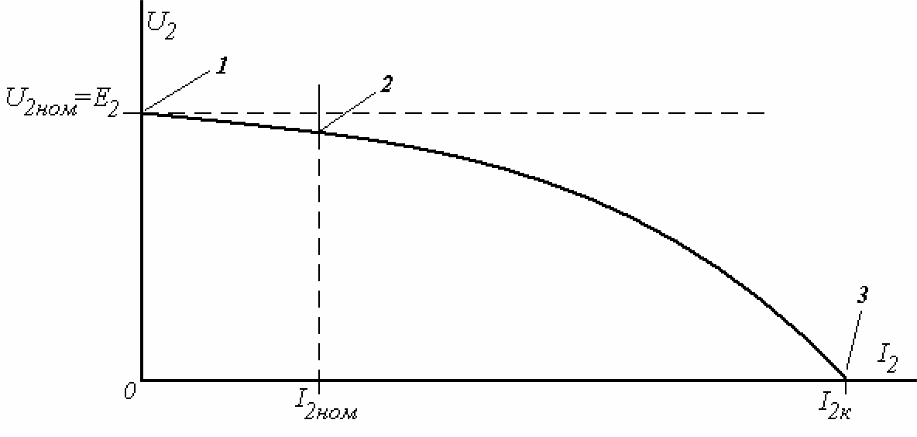

Рис. 6.4. Зависимость вторичного напряжения трансформатора от нагрузки

Режимы работы трансформатора

На рис.6.4 показана зависимость вторичного напряжения трансформатора от величины нагрузки, охватывающая все возможные режимы его работы.
Точка 1 этой кривой соответствует режиму при I₂ = 0. Такой режим называется холостой ход трансформатора. Он возникает, когда приемник электроэнергии отключен от вторичной обмотки (На рис.6.5 выключатель в разомкнутом поло- жении).

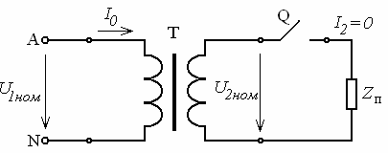

Рис.6.5 Холостой ход трансформатора

В этом режиме трансформатор не создает электрическую энергию, которая пе- редавалась бы приемнику. При этом электрическая энергия, потребляемая трансформатором от источника, невелика и расходуется на покрытие потерь холостого хода трансформатора. Ток, потребляемый первичной обмоткой от источника в этом режиме, называют ток холостого хода трансформатора I₀ . Его величина составляет от 2 до 5 % по отношению к номинальному первичному току.
Как следует из уравнения внешней характеристики трансформатора (6.29), вто- ричное напряжение в режиме холостого хода, когда I₂ = 0, оказывается макси- мальным и определяется только величиной вторичной ЭДС. Это значение при- нимают в качестве номинального вторичного напряжения трансформатора:

U_{2ном} = Е₂ . (6.30)

Точка 3 кривой на рис.6.4 соответствует режиму, когда напряжение между за- жимами вторичной обмотки U₂ = 0. Такой режим возникает, когда зажимы вто- ричной обмотки замкнуты между собой (рис.6.6).

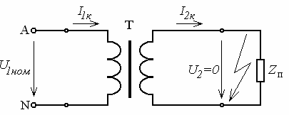
Рис.6.6. Короткое замыкание трансформатора

Этот режим называется короткое замыкание трансформатора.
При коротком замыкании можно принять сопротивление приемника Z_{п} = 0.
При этом вторичный ток ограничивается только небольшим собственным ак- тивным и индуктивным сопротивлениями вторичной обмотки. Поэтому вто- ричный ток короткого замыкания I_{2к} оказывается очень большим, во много раз превышающим номинальный ток. Такой большой ток обусловливает значи- тельный перегрев обмотки и выход из строя трансформатора.
Ток первичной обмотки в этом режиме I_{1к} называется током короткого замыка- ния трансформатора. В соответствии с уравнением магнитного состояния трансформатора (6.27) ток короткого замыкания трансформатора также значи- тельно превышает номинальный ток и приводит к перегреву трансформатора.
Короткое замыкание – аварийный режим, возникающий вследствие неисправ- ностей в электрической цепи приемника электроэнергии.

Номинальный режим работы трансформатора ограничивается допустимым на- гревом его обмоток при номинальных токах. На рис. 6.4 номинальному режиму работы соответствует точка 2. При этом вторичный ток I₂ = I_{2ном} .

Рабочий диапазон режимов работы трансформатора определяется участком 1–2
на рис.6.4.
На рис.6.7. показана внешняя характеристика силового трансформатора обще- промышленного назначения в его рабочем диапазоне.

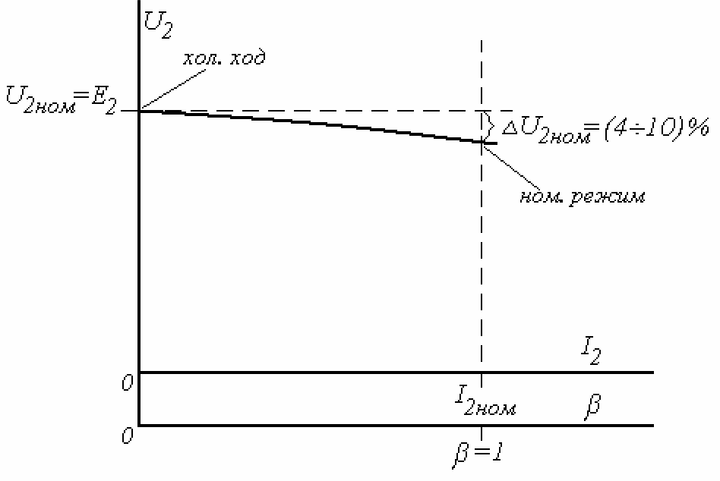
Рис.6.7. Внешняя характеристика трансформатора

Часто при анализе характеристик трансформатора для характеристики величи- ны нагрузки используется относительный параметр, который называют коэф- фициентом нагрузки β. Его определяют как отношение вторичного тока в рас- сматриваемом режиме работы к его номинальному значению:
β = I₂ / I_{2ном} . (6.31)
В режиме холостой ход, когда вторичный ток I₂ =0, коэффициент нагрузки β =
- В номинальном режиме работы β = 1. Таким образом, изменение режима ра- боты трансформатора от холостого хода до номинального режима соответству- ет изменению коэффициента нагрузки от 0 до 1. Поэтому в некоторых случаях внешнюю характеристику определяют как зависимость вторичного напряжения от коэффициента нагрузки трансформатора U₂ = f(β). На рис.6.7 значения ко- эффициента нагрузки обозначены на дополнительной оси β.
Как видно на рис.6.7, при изменении режима работы в диапазоне от холостого хода до номинального режима напряжение на зажимах вторичной обмотки трансформатора уменьшается на ∆U₂ . Изменение напряжения в номинальном режиме работы ∆U_{2ном} составляет от 4 до 10 % в зависимости от типа и мощно- сти трансформатора.
Специальные трансформаторы могут иметь внешнюю характеристику другого вида. Например, сварочный и печной трансформаторы, предназначенные для питания электротехнологического оборудования, рассчитаны на работу в ре- жимах, близких к короткому замыканию. Их внешняя характеристика может иметь вид, показанный на рис. 6.8.

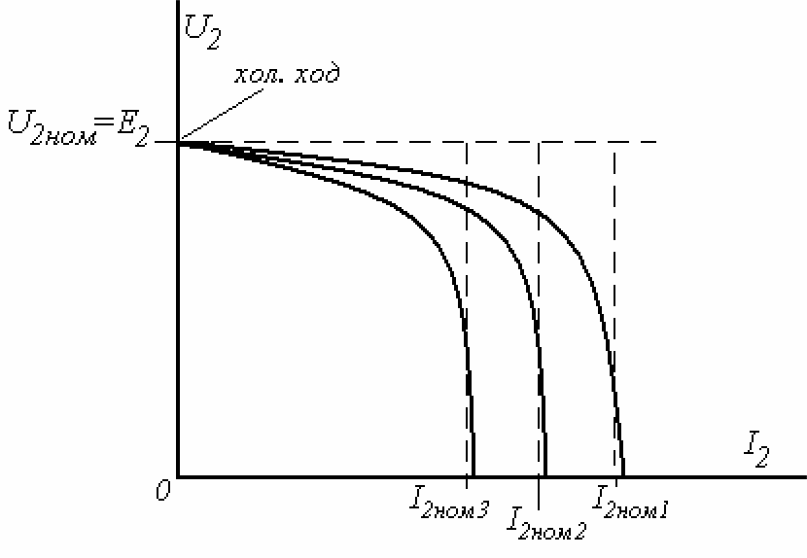
Рис. 6.8. Внешняя характеристика специального трансформатора

Здесь номинальный ток близок к току короткого замыкания. При этом в конст- рукции предусматривается возможность изменения режима работы изменением внешней характеристики.

Потери энергии, КПД трансформатора
Как следует и определения трансформатора, он является устройством, преобра- зующим электрическую энергию. При таком преобразовании неизбежно возни- кают потери энергии, т.е. преобразование части энергии в тепло, которое нагре- вает устройство и рассеивается в окружающем пространстве. Величина этих потерь определяет коэффициент полезного действия трансформатора.
Потери энергии в трансформаторе складываются из двух основных составляю- щих, соответственно двум основным составляющим его конструкции: электри- ческие потери в электрических обмотках трансформатора и магнитные потери в магнитопроводе.
На рис.6.9 показана энергетическая диаграмма трансформатора.

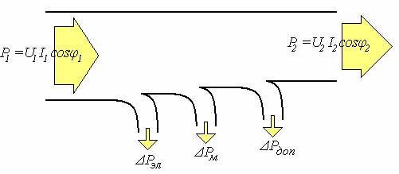
Рис.6.9. Энергетическая диаграмма трансформатора

Здесь P₁ – активная мощность, потребляемая трансформатором от источника; P₂ – активная мощность, отдаваемая трансформатором приемнику; ∆P_{Эл} – элек- трические потери в обмотках трансформатора; ∆Р_{м} – магнитные потери в маг- нитопроводе трансформатора; ∆Р_{доп} – дополнительные потери в остальных эле- ментах конструкции, которые составляют до 10% всех потерь.
Электрические потери

Как было отмечено выше, обмотки трансформатора, выполненные из реального проводника, обладают сопротивлениями R₁ и R₂ . Известно, что при замыкании электрического тока по проводнику в нем создаются потери энер-

гии. Эти потери определяются величиной тока в проводнике и его сопротивле- нием.

В частности в первичной обмотке трансформатора с сопротивлением R₁
и током I₁ создаются потери:

∆P_{эл1} = I₁ ² R₁ . (6.32)
Во вторичной обмотке трансформатора с сопротивлением R₂ и током I₂
создаются потери:

∆P_{эл2} = I₂ ² R₂ . (6.33)
Эти две составляющие (6.32) и (6.33) определяют электрические потери транс- форматора:
∆P_{эл} = ∆P_{эл1} + ∆P_{эл2} = I₁ ² R₁ + I₂ ² R₂ . (6.34)
В соответствии с (6.27) соотношение первичного и вторичного токов транс- форматора:
I₁ = I₀. + I₂ / k_{Т} . (6.35)
Поскольку ток холостого хода составляет до 5% от номинального первичного тока, в этом соотношении им можно пренебречь. Тогда
I₁ = I₂ / k_{Т} . (6.36)
С учетом этого соотношения выражение для электрических потерь (6.34) пре- образуется к виду:
∆P_{эл} = I₁ ² R₁ + I₂ ² R₂ = I₂ ² R₁ / k_{Т} + I₂ ² R₂ = I₂ ² (R₁ / k_{Т} + R₂). (6.37)
Выражая вторичный ток через коэффициент нагрузки (6.31), получаем:
∆P_{эл} = I_{2ном} ² (R₁ / k_{Т} + R₂) β². (6.38)
Как видно из (6.37), (6.38), электрические потери зависят от величины нагрузки трансформатора, поэтому часто их называют переменной составляющей по- терь. Электрические потери в режиме холостой ход (β = 0) равны нулю. В но- минальном режиме работы:
∆Pэл.ном = I2ном 2 (R1 / kТ + R2). (6.39)
Тогда в общем случае для любого режима работы трансформатора электриче- ские потери
∆Pэл = ∆Pэл.ном β2 . (6.40)
Номинальные электрические потери могут быть определены исходя из пас- портных данных, либо опытным путем по результатам испытаний трансформа- тора.

Магнитные потери
Магнитные потери обусловлены переменным магнитным потоком в магнитной цепи трансформатора.
Известно (см. раздел "Магнитные цепи"), что ферромагнитном сердечнике при переменном магнитном потоке возникают потери на перемагничивание сердеч- ника (потери на гистерезис) ∆Р_{Г} . Величина этих потерь определяется свойства- ми ферромагнитного материала сердечника. В частности площадь петли гисте- резиса определяет потери за один цикл перемагничивания единицы объема ферромагнитного материала. Ширина петли гистерезиса зависит от величины переменного магнитного потока Ф
Следовательно потери на гистерезис зависят от величины магнитного потока Ф
и его частоты f.
∆Р_{Г} ~ Фf . (6.41)
Частота изменения магнитного потока определяется источником электроэнер- гии. Как правило, в силовых трансформаторах частота стандартная f = 50Гц. С изменением режима работы частота f не меняется.
Величина магнитного потока Ф определяется величиной напряжения источника
U₁, приложенного к обмотке (см. раздел "Магнитные цепи"):
Ф = U₁ / (4,44 f w₁). (6.42)
При неизменном напряжении источника величина магнитного потока Ф тоже не меняется с изменением режима работы трансформатора.
Таким образом, при неизменной величине магнитного потока Ф и частоте f по- тери на гистерезис остаются неизменными при изменении режима работы трансформатора (изменении нагрузки).
Другая составляющая магнитных потерь обусловлена существованием в фер- ромагнитном сердечнике вихревых токов. При этом, как показано в разделе "Магнитные цепи", возникают потери от вихревых токов в магнитопроводе
∆Р_{ВТ}. Эти потери определяют вторую составляющую магнитных потерь в трансформаторе. Величина этих потерь также зависит от величины магнитного потока Ф и его частоты f.
∆Р_{ВТ} ~ Фf . (6.43)

Поскольку частота f и величина магнитного потока Ф не меняются с изменени- ем режима работы, то и потери от вихревых токов остаются неизменными при изменении режима работы трансформатора (изменении нагрузки).
Таким образом, магнитные потери в трансформаторе ∆Р_{м} складываются из двух составляющих – потерь на гистерезис ∆Р_{Г} и потерь от вихревых токов ∆Р_{ВТ}:
∆Р_{м} = ∆Р_{Г} + ∆Р_{ВТ} . (6.44)

Обе составляющие не зависят от режима работы трансформатора. Поэтому их называют постоянными потерями. Т.е. в номинальном режиме работы их вели- чина такая же, как и в режиме холостого хода и, следовательно определяются мощностью холостого хода трансформатора:
∆Р_{м} = P₀ . (6.45)
Мощность холостого хода и, следовательно, магнитные потери могут быть оп- ределены исходя из паспортных данных, либо опытным путем по результатам испытаний трансформатора.
Для уменьшения магнитных потерь сердечник магнитопровода изготавливают из специальной электротехнической стали с низкими удельными потерями на гистерезис. При этом конструктивно он состоит из тонких листов, электрически изолированных друг от друга для исключения потерь от вихревых токов.
Кроме основных составляющих потерь в трансформаторе существуют допол- нительные потери, возникающие в других элементах конструкции. Они обу- словлены в основном потоками рассеяния в стальных элементах конструкции. Дополнительные потери составляют до 10% суммарных потерь и анализе ха- рактеристик ими можно пренебречь.

Коэффициент полезного действия трансформатора определяется соотношением потерь и полезной мощности:

η = P2
P1
= P2
P2 + ΔPм

- ΔPэл

, (6.46)

Полезная мощность трансформатора P₂ определяется напряжением и током приемника:
P₂ = U₂I₂Cosφ₂ . (6.47)
Пренебрегая изменением вторичного напряжения, можно принять U₂ = U_{2ном}.
С учетом коэффициента нагрузки β выражение (6.47) запишется в виде:
P₂ = U_{2ном}( I_{2ном} β)Cosφ₂ = S_{ном} β Cosφ₂ . (6.48)
С учетом (6.40) и (6.48) выражение для η принимает вид:

η = S ном βCosϕ2

. (6.49)

Sном βCosϕ 2
- ΔPм
- ΔPэл.ном β 2

График зависимости КПД силового трансформатора от нагрузки показан на рис. 6.10.

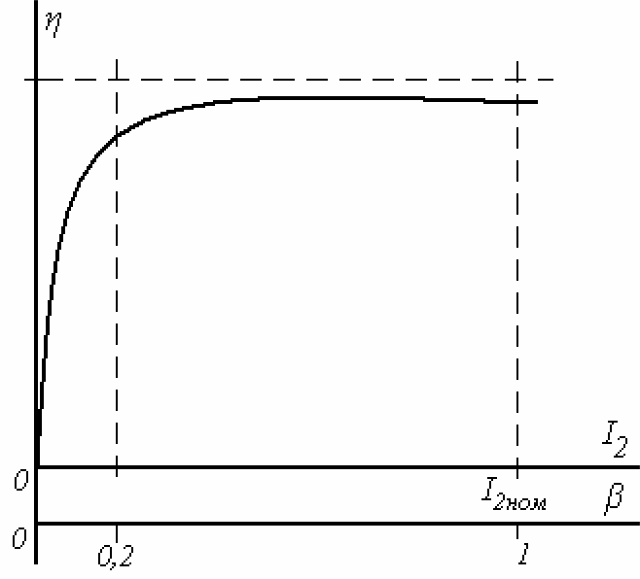
Рис. 6.10. Зависимость КПД от нагрузки
В режиме холостого хода КПД трансформатора η = 0. Мощность холостого хо- да P₀ , потребляемая трансформатором в этом режиме, расходуется на компен- сацию магнитных потерь. С увеличением нагрузки в достаточно небольшом диапазоне (приблизительно β = 0,2) КПД достигает больших значений. В ос- тальной части рабочего диапазона КПД трансформатора держится на высоком уровне. В режимах, близких к номинальному, КПД трансформатора
η_{ном} = 0,9 – 0,98 .

Паспортные данные трансформатора

Паспортные данные трансформатора определяют его номинальный режим ра- боты, позволяют рассчитывать характеристики, анализировать режимы его ра- боты.
В табл.1 приведен перечень параметров трансформатора, составляющих его паспортные данные.
Номинальная мощность трансформатора S_{ном} – электрическая полная мощность, определяемая произведением величин номинального первичного напряжения и номинального первичного тока, или произведением номинального вторичного напряжения и номинального вторичного тока:

Sном = U1номI1ном = U2номI2ном . (6.50)

Табл. 1
Паспортные данные трансформатора
№ | Наименование | Обозначение
1 | Номинальная мощность трансформатора | S_{ном}, кВА
2 | Номинальное первичное напряжение | U1ном, кВ
3 | Номинальное вторичное напряжение | U2ном, кВ
4 | Мощность холостого хода | P₀, кВт
7 | Ток холостого хода | i₀, %
5 | Мощность короткого замыкания | P_{К}, кВт
6 | Напряжение короткого замыкания | u_{К}, %

Номинальное первичное напряжение U_{1ном} – напряжение источника, к которому подключается трансформатор.
Номинальное вторичное напряжение U_{2ном} – напряжение на зажимах вторичной обмотки в режиме холостой ход при номинальном первичном напряжении.
Соотношение номинальных первичного и вторичного напряжений определяет коэффициент трансформации:
kТ = U1ном / U2ном . (6.51)
Мощность холостого хода P₀ – активная мощность, потребляемая трансформа- тором от источника в режиме холостой ход.
Ток холостого хода i₀ – первичный ток трансформатора в режиме холостого хо- да, выраженный в процентах по отношению к номинальному первичному току.
Напряжение короткого замыкания u_{к} – напряжение на первичной обмотке трансформатора в опыте короткого замыкания (см. далее), выраженное в про- центах по отношению к номинальному первичному напряжению.
Мощность короткого замыкания P_{к} – активная мощность, потребляемая транс- форматором в опыте короткого замыкания (см. далее).
Паспортные данные трансформатора определяются при его проектировании и разработке, уточняются при контрольных испытаниях и указываются в техни- ческом паспорте трансформатора. Для типовых трансформаторов серийного производства паспортные данные указываются в каталогах оборудования.

Экспериментальное определение паспортных данных трансформатора
Кроме того, паспортные данные могут быть определены экспериментально по результатам опыта холостого хода и опыта короткого замыкания трансформа- тора.
Опыт холостого хода трансформатора
Холостой ход трансформатора – это режим работы, при котором первичная об- мотка подключена к источнику электроэнергии с номинальным напряжением U_{1ном} , а приемник отключен от трансформатора (зажимы вторичной обмотки разомкнуты).
Схема цепи для проведения опыта холостого хода показана на рис. 6.11.
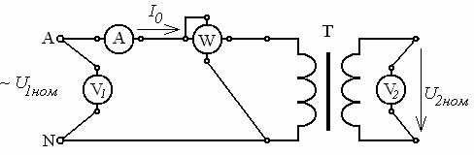
Здесь Т – испытуемый трансформатор. Для выполнения измерений в электри- ческую цепь первичной обмотки включают измерительные приборы: вольтметр к зажимам источника для измерения первичного напряжения, амперметр для измерения тока холостого хода, ваттметр для измерения мощности холостого хода. К вторичной обмотке подсоединяют вольтметр для измерения вторичного номинального напряжения.
Рис. 6.11. Схема цепи в опыте холостого хода

Вольтметр V₁ контролирует напряжение источника, которое устанавливают равным номинальному напряжению U_{1ном} .
При этом вольтметр V₂ показывает вторичное напряжение холостого хода, ко- торое принято за номинальное U_{2ном} (см. (6.30)).
Амперметр показывает ток холостого хода I₀ , который определяет паспортное значение i₀ :

i0 =
I 0
I1ном

100% , (6.52)

где I_{1ном} – номинальный первичный ток трансформатора, определяемый, исходя из (6.50):

I1ном = Sном / U1ном . (6.53)
Ваттметр показывает мощность холостого хода трансформатора P₀, которая со- ответствует паспортному значению. В соответствии с (6.45) мощность холосто- го хода определяет магнитные потери в трансформаторе:
∆Р_{м} = P₀ . (6.54)

Опыт короткого замыкания трансформатора
Режим короткого замыкания возникает, когда зажимы вторичной обмотки трансформатора замкнуты между собой (см. рис.6.6).
Короткое замыкание – аварийный режим, возникающий вследствие неисправ- ностей в электрической цепи приемника электроэнергии при номинальном на- пряжении на зажимах первичной обмотки. Токи трансформатора в этом режиме ограничиваются лишь небольшим собственным сопротивлением (активным и индуктивным) обмоток и значительно превышают номинальные значения. Это приводит к перегреву трансформатора и его разрушению.
Такой режим в работе трансформатора недопустим!
Чтобы не допускать аварийного режима опыт короткого замыкания проводится при пониженном напряжении на зажимах первичной обмотки. Для этого трансформатор подключается к источнику электроэнергии через регулятор на- пряжения, который позволяет менять напряжение, уменьшая его до необходи- мой величины.
Схема цепи для проведения опыта короткого замыкания показана на рис. 6.12.

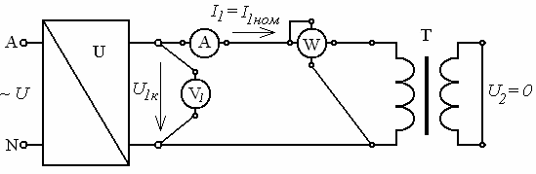
Рис. 6.12. Схема цепи в опыте короткого замыкания

Здесь Т – испытуемый трансформатор. U – регулятор напряжения. Зажимы вто- ричной обмотки замкнуты между собой.
Для выполнения измерений в электрическую цепь первичной обмотки включа- ют измерительные приборы: вольтметр к зажимам регулятора для измерения

первичного напряжения, амперметр для измерения тока, ваттметр для измере- ния мощности короткого замыкания.
Регулируя напряжение на первичной обмотке трансформатора, устанавливают такую его величину, при которой первичный ток равен номинальному:
I₁ = I_{1ном} . (6.55)
Величину тока контролируют амперметром, включенным в цепь первичной об- мотки.
При этом нагрев трансформатора соответствует номинальному режиму и ава- рии не происходит.
При этом вольтметр V₁ показывает первичное напряжение, которое в этом опы- те называют напряжением короткого замыкания трансформатора U_{1к} . Оно оп- ределяет паспортное значение u_{к} :

uк =
U1к U1ном

100% . (6.56)

Величина напряжения короткого замыкания силового трансформатора значи- тельно меньше номинального значения и составляет от 4 до 10 % в зависимости от типа и мощности трансформатора.
Ваттметр, включенный в цепь первичной обмотки, показывает активную мощ- ность Р_{к} , потребляемую трансформатором в опыте короткого замыкания. Оче- видно, эта мощность определяется потерями трансформатора в это опыте.
Потери трансформатора, как было показано ранее, складываются из двух со- ставляющих: электрические потери ∆P_{Эл} и магнитные потери ∆Р_{м} .
Магнитные потери определяются величиной напряжения на первичной обмот- ке. Поскольку напряжение короткого замыкания невелико по сравнению с но- минальным значением, то, очевидно, магнитные потери в этом опыте незначи- тельны и ими можно пренебречь.
Электрические потери в соответствии с (6.37) определяются величиной тока:
∆P_{эл} = I₁ ² R₁ + I₂ ² R₂ . (6.57)
В опыте короткого замыкания устанавливается номинальный ток трансформа- тора. Поэтому электрические потери в этом опыте равны номинальным элек- трическим потерям:
∆Pэл = ∆Pэл.ном . (6.58)
Таким образом, мощность короткого замыкания Р_{к} определяет номинальные электрические потери ∆P_{эл.ном} :
∆Pэл.ном = Рк . (6.59)
Таким образом, опыты холостого хода и короткого замыкания позволяют экс- периментально определить паспортные данные трансформатора.

Построение характеристик трансформатора по паспортным данным

Паспортные данные трансформатора позволяют строить его характеристики, анализировать режимы его работы.
В частности, зависимость КПД от нагрузки трансформатора в соответствии с
(6.49):

η = Sном βCosϕ 2

. (6.60)

С учетом (6.54), (6.59):
Sном βCosϕ2
- ΔPм
- ΔPэл.ном β 2

η = Sном βCosϕ2

. (6.61)

Sном βCosϕ2 + P0 + Pк β 2
Выражение (6.61) позволяет по паспортным данным трансформатора рассчи- тать зависимость его КПД η от величины нагрузки β при заданном коэффици- енте мощности приемника Cosφ₂ .
Также по паспортным данным может быть рассчитана внешняя характеристика трансформатора U₂(I₂ ) или U₂(β). Для этого может использоваться следующее аналитическое выражение, полученное при анализе уравнений электрического состояния трансформатора:

U 2 = U 2ном
- U 2ном β
uк

100
(Cosϕ к Cosϕ 2
- Sinϕ к Sinϕ2 )

(6.62)

Примечание: выражение (6.62) приводится в качестве справочного материала.
Параметры, содержащиеся в выражении (6.62) могут быть определены по ре- зультатам опыта короткого замыкания или паспортным данным:

Cosϕ к
= 100Pк
uк S ном

(6.63)

Cosφ₂ – коэффициент мощности приемника определяется характером приемни- ка.

Особенности конструкции трансформаторов
Сердечник (магнитопровод) трансформатора изготавливают из листовой электротехнической стали, имеющей малые потери на перемагничивание и на

вихревые токи. Отдельные листы стали изолируют слоем лака, после чего стя- гивают болтами. Такое устройство применяется для уменьшения вихревых то- ков, индуктируемых в стали переменным потоками и обуславливающих маг- нитные потери.
По форме магнитопровода различают два типа трансформатора: броне- вые и стержневые. На рис. 6.13а изображен броневой трансформатор, или трансформатор с Ш-образным сердечником, а на рис. 6.13б - стержневой трансформатор с П-образным сердечником.
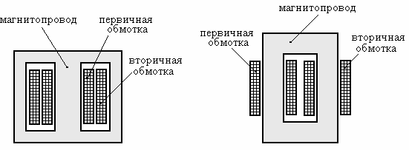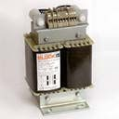
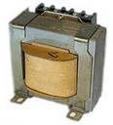
а б

Рис. 6.13. Форма магнитопровода трансформатора.
а – Броневой трансформатор б – Стержневой трансформатор

Обмотки трансформатора могут располагаться на разных стержнях магнито- провода (рис. 6.13б), либо на одном стержне (рис. 6.13а). В последнем случае обмотка низкого напряжения располагается ближе к сердечнику, а обмотка вы- сокого напряжения располагается поверх обмотки низкого напряжения.

В силовых трансформаторах большой мощности его электромагнитное ядро (магнитопровод с обмотками) помещают в масляный бак, заполненный специ- альным трансформаторным маслом (рис.6.14). Трансформаторное масло слу- жит для отвода тепла, возникающего в результате потерь энергии в трансфор- маторе. Для интенсивного охлаждения бак может быть снабжен радиаторами, охладителями и т.п. Выводы обмоток крепятся к крышке бака посредством изо- ляторов.

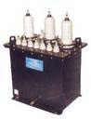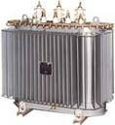

Рис. 6.14. Масляный трансформатор. Общий вид

Как видно по внешней характеристике (рис. 6.7), напряжение на выходе транс- форматора меняется с изменением нагрузки. Для поддержания вторичного на- пряжения на необходимом уровне в обмотке трансформатора могут быть пре- дусмотрены регулировочные витки с переключателем Q (рис. 6.15). Переклю- чение числа витков позволяет регулировать напряжение трансформатора, под- держивая его на необходимом уровне.
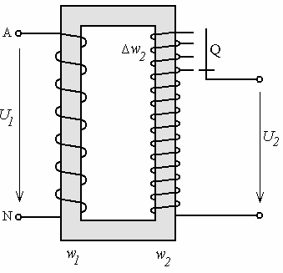
Рис. 6.15 . Трансформатор с регулированием напряжения

Специальные типы трансформаторов
В электротехнических установках используются некоторые специаль- ные типы трансформаторов: автотрансформаторы, многообмоточные транс- форматоры, трехфазные трансформаторы.
Автотрансформатором называется такой трансформатор, у которого име- ется только одна обмотка с числом витков w₁ . Часть этой обмотки с числом витков w₂ принадлежит одновременно первичной и вторичной цепям. Схема такого автотрансформатора изображена на рис. 6.16.

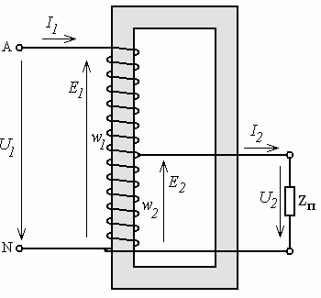
Рис. 6.16. Автотрансформатор

Напряжение источника U₁ приложено ко всем виткам обмотки w₁ .
Вторичное напряжение U₂ определяется частью обмотки с числом витков w₂ .
При этом коэффициент трансформации:
k_{Т} = U₁/U₂ = w₁ / w₂ .
Автотрансформаторы выгодно использовать в тех случаях, когда коэф- фициент трансформации близок к единице.

Многообмоточные трансформаторы имеют одну первичную обмотку и несколько вторичных обмоток с разными числами витков (рис.6.17).
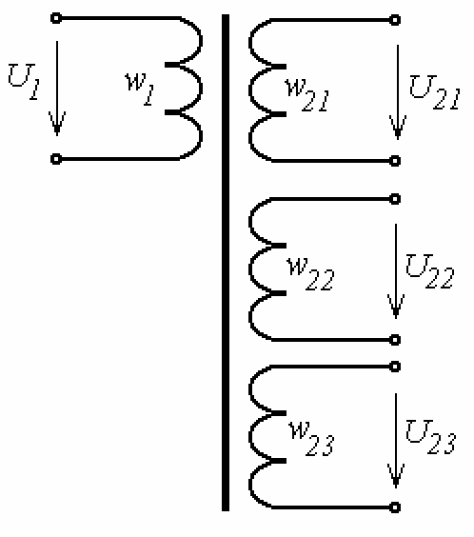
Рис.6.17. Многообмоточный трансформатор

Все обмотки располагаются на одном магнитопроводе. Разные вторичные обмотки обеспечивают разный коэффициент трансформации и создают разное по величине напряжение.
Такие трансформаторы используются в радиотехнических схемах для по- лучения нескольких напряжений.

В трехфазной сети переменного тока изменение напряжений осуществля- ется с помощью трехфазного силового трансформатора с общим для трех фаз сердечником (рис.6.18).
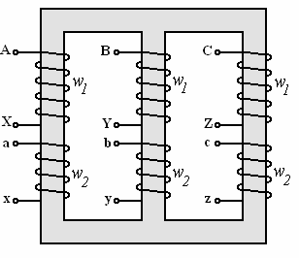
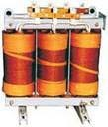
Рис.6.18. Устройство трехфазного трансформатора

В трехфазном трансформаторе с общим магнитопроводом магнитный по- ток любой из фаз может замыкаться через стержни, на которых расположены обмотки двух других фаз. Расход стали на трехфазный трансформатор значи- тельно меньше, чем на три однофазных трансформатора. Это делает его легче, дешевле, эффективней. Первичные и вторичные обмотки трех фаз соединяют между собой способами "звезда" или "треугольник". Например, на рис.6.19 по- казано условное обозначение трехфазного трансформатора с группой соедине- ния обмоток "звезда / звезда с нейтралью" ( ). Общий вид трехфазного масляного трансформатора показан на рис. 6.14.
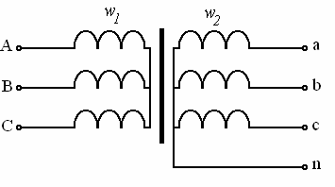
Рис. 6.19. Условное обозначение трехфазного трансформатора

